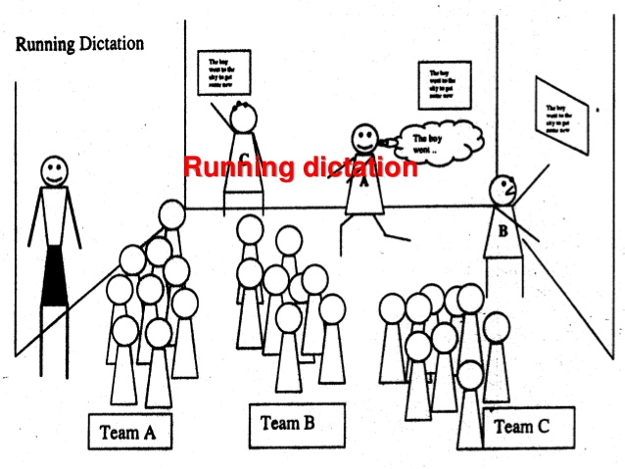
- Was macht er am Montag?
- Was macht sie am Dienstag?
- Was machst du am Mittwoch?
- Was machst du am Donnerstag?
- Am Montag spiele ich Fussball
- Am Mittwoch spiele ich Gitarre
- Am Freitag spiele ich Tennis
- Am Samstag spiele ich Rugby
- Am Sonntag spielt sie am Computer
- Am Donnerstag spielt er Computerspiele
- Am Samstag gehe ich ins Kino
- Am Dienstag bleibe ich zu Hause

